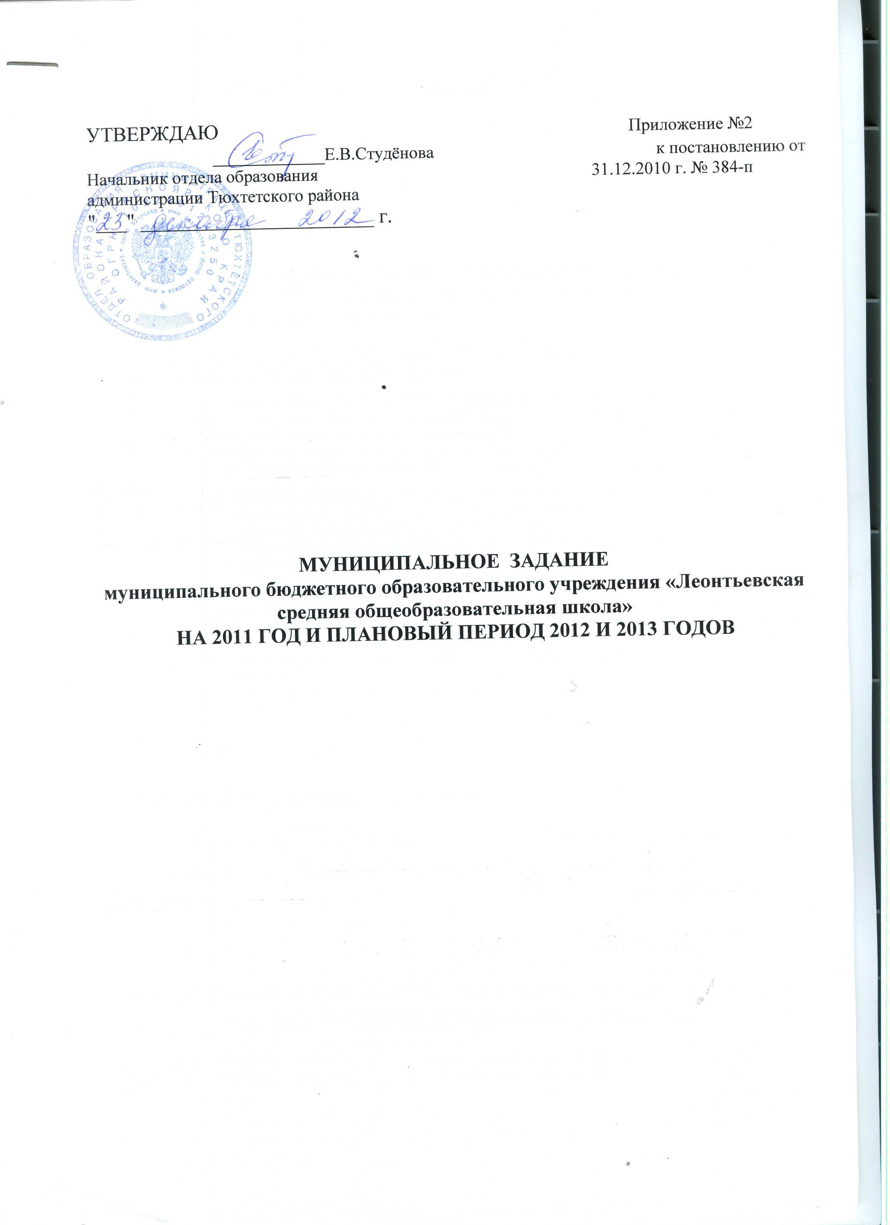

ЧАСТЬ 1

РАЗДЕЛ 1
1. Наименование муниципальной услуги: предоставление общедоступного и бесплатного начального общего, основного общего, среднего (полного) общего образования по основным общеобразовательным программам
Основные процедуры оказания услуги | Предоставление общего образования с выполнением требований государственного образовательного стандарта: в очной форме.  Обеспечение образовательного процесса: содержание территории, зданий и помещений образовательного учреждения; оснащение образовательного учреждения мебелью, оборудованием, учебными наглядными пособиями и другими средствами обучения; обеспечение безопасности обучающихся (воспитанников) во время оказания услуги (общественного порядка, пожарной безопасности и др.).  Проведение внутришкольных предметных олимпиад, конференций, соревнований, фестивалей, конкурсов, акций и других мероприятий и организация участия обучающихся (воспитанников) в муниципальных, зональных, краевых, всероссийских, международных олимпиадах, конференциях, соревнованиях, фестивалях, конкурсах, акциях и других мероприятиях.  Предоставление сопутствующих услуг: питание обучающихся; организация работы медицинских кабинетов совместно с работой ФАПа; услуги групп продленного дня; доступ к информационным образовательным ресурсам (библиотека, медиатека, пункты открытого доступа в Интернет и др.); психолого-педагогическое и медико-социальное сопровождение обучающихся (воспитанников), дополнительное образование, организация отдыха и оздоровления.

2. Потребители муниципальной услуги
 | Наименование категории потребителя | Основа предоставления услуги
1 | Несовершеннолетние лица в возрасте от 6,5 до 18 лет | безвозмездная

3. Показатели, характеризующие объем и качество муниципальной услуги
3.1. Показатели, характеризующие качество муниципальной услуги
Наименование показателя | Единица измерения | Формула расчета | Значение показателей качества муниципальной услуги |  |  |  |  | Источник информации о значении показателя (исходные данные для его расчета)
Наименование показателя | Единица измерения | Формула расчета | Отчетный финансовый год  2010 г. | Текущий финансо-вый год  2011 г. | Очередной финансовый год  2012 г. | Первый год планового периода  2013 г. | Второй год планового периода  2014 г.
1 | 2 | 3 | 4 | 5 | 6 | 7 | 8 | 9
1.  Удовлетворенность качеством общего образования детей | % от  числа опрошенных | (Кол-во родителей, удовлетворенных качеством общего образования детей / Кол-во опрошенных родителей о качестве общего образования детей) * 100 | 73% | 85% | 90% | 92% | 95% | Мониторинг качества деятельности  ОУ
2.Доля учащихся 11 классов, успешно сдавших ЕГЭ по русскому языку | % | (Кол-во учащихся, успешно сдавших ЕГЭ русскому языку / Кол-во учащихся, сдававших ЕГЭ по русскому языку) * 100 | 100% | 100% | 100% | 100% | 100% | Протоколы  ГЭК
3.Доля учащихся 11 классов, успешно сдавших ЕГЭ по математике | % | (Кол-во учащихся, успешно сдавших ЕГЭ по математике / Кол-во учащихся, сдававших ЕГЭ по математике) * 100 | 100% | 100% | 100% | 100% | 100% | Протоколы  ГЭК
4.Доля учащихся 11 классов, получивших документ государственного образца о среднем (полном) общем образовании | % | (Кол-во учащихся, получивших документ государственного образца о среднем (полном) общем образовании / Кол-во выпускников 11 классов ) * 100 | 100% | 100% | 100% | 100% | 100% | ОШ-1
5.Доля учащихся 11 классов, сдавших ЕГЭ от числа сдававших (по предметам по выбору) | % | (Кол-во учащихся, сдавших ЕГЭ (по предметам по выбору) / Кол-во учащихся, сдававших ЕГЭ (по предметам по выбору)) * 100 | 100% | 100% | 100% | 100% | 100% | Протоколы  ГЭК
6. Доля учащихся 9 классов, получивших документ государственного образца об основном общем образовании | % | (Кол-во учащихся, получивших документ государственного образца об основном общем образовании / Кол-во выпускников 9 классов) * 100 | 100% | 100% | 100% | 100% | 100% | ОШ-1
7. Доля учащихся 9 классов, успешно сдавших ГИА по новой форме | % | (Кол-во учащихся, успешно сдавших ГИА по новой форме / Кол-во учащихся 9 классов) * 100 | 55% | 64,4% | 65% | 70% | 72% | Протоколы  РЭК
8. Доля учащихся 9 классов, успешно сдавших ГИА по новой форме по обязательным предметам | % | (Кол-во учащихся, успешно сдавших ГИА по новой форме по обязательным предметам / Кол-во учащихся 9 классов) * 100 | 37,5% | 16,6% | 17% | 20% | 22% | Протоколы  РЭК
9. Доля выпускников 4-х классов, сохранивших и повысивших группу здоровья с момента поступления в школу | % | (Кол-во учащихся 4-х классов, сохранивших и повысивших группу здоровья с момента поступления в школу / Кол-во учащихся 4-х классов) * 100 | 100% | 67% | 100% | 100% | 100% | Мониторинг качества деятельности  ОУ
10. Доля выпускников 9-х классов, сохранивших и повысивших группу здоровья с момента поступления в школу | % | (Кол-во учащихся 9-х классов, сохранивших и повысивших группу здоровья с момента поступления в школу / Кол-во учащихся 9-х классов) * 100 | 80% | 82% | 85% | 85% | 87% | Мониторинг качества деятельности  ОУ
11. Доля выпускников 11-х классов, сохранивших и повысивших группу здоровья с момента поступления в школу | % | (Кол-во учащихся 11-х классов, сохранивших и повысивших группу здоровья с момента поступления в школу / Кол-во учащихся 11-х классов) * 100 | 80% | 82% | 85% | 85% | 87% | Мониторинг качества деятельности  ОУ
12.Количество обучающихся, являющихся оучастниками олимпиад, конкурсов, фестивалей регионального и федерального уровней | Ед. |  | 15 | 15 | 15 | 15 | 15 | Мониторинг участия
13. Доля победителей и призеров муниципального этапа Всероссийской олимпиады школьников (учащиеся 7-11 классов) | % | (Кол-во победителей и призеров муниципального этапа Всероссийской олимпиады школьников (учащиеся 7-11 классов)) / (Кол-во победителей и призеров школьного этапа Всероссийской олимпиады школьников (учащиеся 7-11 классов)) * 100 | 0% | 7% | 8% | 10% | 10% | Мониторинг качества деятельности  ОУ
14. Количество призёров школьного этапа ВОШ |  | (Кол-во победителей и призеров школьного этапа Всероссийской олимпиады школьников (учащиеся 4-11 классов)) / (Кол-во победителей и призеров школьного этапа Всероссийской олимпиады школьников (учащиеся 4-11 классов)) * 100 | 30% | 40% | 45% | 47% | 50% | По информации руководителя
15. Количество детей (в процентах), отдохнувших в лагере дневного пребывания | % | Количество детей, отдохнувших в лагере дневного пребывания/общее количество детей | 82% | 82% | 82% | 82% | 82% | По информации руководителя лагеря дневного пребывания
16. Доля педагогов со стажем работы от 0 до 5 лет | % | (Кол-во педагогов со стажем работы от 0 до 5 лет / Кол-во педагогов в учреждении) * 100 | 12% | 0% | 6% | 6% | 6% | Форма 83-РИК
17. Доля административно-управленческих и педагогических работников, прошедших обучение (не менее 72 часов) в отчетном периоде | % | (Кол-во административно-управленческих и педагогических работников, прошедших обучение (не менее 72 часов) в отчетном периоде / Кол-во административно-управленческих и педагогических работников учреждения) * 100 | 41% | 29% | 18% | 18% | 18% | Мониторинг качества деятельности ОУ,  Форма 83-РИК
18. Доля административно-управленческих и педагогических работников, имеющих первую и высшую категории | % | (Кол-во административно-управленческих и педагогических работников, имеющих первую и высшую категории / Кол-во административно-управленческих и педагогических работников учреждения) * 100 | 71% | 71% | 76% | 82% | 88% | ОШ-5,  83-РИК
19. Доля учителей 5-11 классов, имеющих высшее профессиональное образование | % | (Кол-во учителей 5-11 классов, имеющих высшее профессиональное образование / Кол-во учителей 5-11 классов учреждения) * 100 | 76% | 76% | 82% | 82% | 88% | ОШ-5,  83-РИК
20. Доля учителей начальных классов, имеющих высшее профессиональное образование | % | (Кол-во учителей начальных классов, имеющих высшее профессиональное образование / Кол-во учителей начальных классов учреждения) * 100 | 100% | 100% | 100% | 100% | 100% | ОШ-5,  83-РИК
21. Обеспеченность учебным оборудованием в соответствии с требованиями образовательной программы | % | По паспорту материально-технического обеспечения учреждения | 70% | 75% | 80% | 85% | 90% | Паспорт МТБ учреждения, мониторинг качества деятельности  ОУ
22. Количество жалоб потребителей на качество оказания услуг | ед. | Количество жалоб потребителей на качество оказания услуги | 0 | 0 | 0 | 0 | 0 | Книга регистрации обращений граждан ОУ
23. Количество нарушений, выявленных контролирующими органами | ед. | Количество нарушений, выявленных контролирующими органами | 0 | 0 | 0 | 0 | 0 | Акты контролирующих организа-ций
24. Количество обучающихся, награждённых золотой и серебряной медалями «за особые успехи в учении» | Ед. | Количество обучающихся, награждённых золотой и серебряной медалями «за особые успехи в учении» | 0 | 0 | 0 | 1 | 1 | Мониторинг качества успеваемости
25. Соответствие УП базисному учебному плану | % | Соответствие УП базисному учебному плану | 100% | 100% | 100% | 100% | 100%
26. Соответствие расписания учебных занятий требованиям рабочего учебного плана | % | Соответствие расписания учебных занятий требованиям рабочего учебного плана | 100% | 100% | 100% | 100% | 100%
27.Наличие компьютеров, приходящихся на 50 обучающихся | % | Наличие компьютеров, приходящихся на 50 обучающихся | 22% | 24% | 26% | 28%
28.Наличие учебников на каждого обучающегося | % | 100% | 100% | 100% | 100% | 100%
29. Соответствие УП образовательному стандарту | % | Соответствие УП образовательному стандарту | 100% | 100% | 100% | 100% | 100%
3.2. Объем муниципальной услуги (в натуральных показателях)
Наименование показателя | Единица измерения | Значения показателей объема муниципальной услуги |  |  |  |  | Источник информации о значении показателя (исходные данные для его расчета)
Наименование показателя | Единица измерения | Отчетный финансовый год  2010 г. | Текущий финансовый год  2011 г. | Очередной финансо-вый год  2012 г. | Первый год планового периода  2013 г. | Второй год планового периода  2014 г.
Среднегодовое число детей, получающих начальное общее, основное общее и среднее (полное) общее образование | один ученик | 49 | 47 | 49 | 47 | 45 | ОШ-1
Эффективность расходования бюджетных средств  (Кол-во израсходованных учреждением бюджетных средств / Кол-во выделенных средств учреждению) * 100 | % | 100% | 100% | 100% | 100% | 100% | Мониторинг качества деятельности ОУ
Охват детей в возрасте 6,5-18 лет общим образованием  (Кол-во детей в возрасте 6,5-18 лет, обучающихся в школе / Общее кол-во детей в возрасте 6,5-18 лет в микрорайоне школы, в сельском поселении) * 100 | % | 100% | 100% | 100% | 100% | 100% | ОШ-1, данные учета по микро- участкам
Коэффициент загруженности общеобразовательного учреждения  (Кол-во учащихся учреждения / проектную мощность учреждения, согласованную с Роспотребнадзором) * 100 | % | 45% | 44% | 45% | 44% | 42% | ОШ-1
4. Порядок оказания муниципальной услуги: предоставление общего образования в муниципальном бюджетном общеобразовательном учреждении «Леонтьевская средняя общеобразовательная школа».
4.1. Нормативные правовые акты, регулирующие порядок оказания муниципальной услуги
Нормативные правовые акты, регламентирующие оказание услуги | 1) Закон Российской Федерации от 10 июля 1992 г. № 3266-1 «Об образовании»;  2) Постановление Правительства Российской Федерации от 19 марта 2001 г. № 196 «Об утверждении Типового положения об общеобразовательном учреждении»;  3) Постановление Главного государственного санитарного врача Российской Федерации от 29 декабря 2010 г. №189 «Об утверждении СанПиН 2.4.2.2821-10 «Санитарно-эпидемиологические требования к условиям и организации обучения в общеобразовательных учреждениях»;  4) Постановление Главного государственного санитарного врача Российской Федерации от 23 июля 2008 г. N 45 «Об утверждении СанПиН 2.4.5.2409-08 «Санитарно-эпидемиологические требования к организации питания обучающихся в общеобразовательных учреждениях, учреждениях начального и среднего профессионального образования»;  5) постановление администрации Тюхтетского района «об утверждении администативных регламентов предоставления отделом образования администрации Тюхтетского района и общеобразовательными учреждениями, расположенными на территории муниципального образования Тюхтетский район муниципальных услуг» №43 п от 11.02.2011г.  6) Перечень муниципальных услуг, предоставляемых по отрасли «Образование» за счет средств муниципального бюджета, утвержденных Приказом № 198 о/д от 30.11.2011 года отдела образования администрации Тюхтетского района
4.2. Порядок информирования потенциальных потребителей муниципальной услуги
Способ информирования | Состав размещаемой (доводимой) информации | Частота обновления информации
1. Средства массовой информации | 1. информация о проводимых мероприятиях в ОУ | По мере необходимости
2. На сайте муниципального бюджетного образовательного учреждения (далее – МБОУ) | 1) наименование учреждения;  2) ФИО руководителя;  3) полный адрес;  4) телефон;  5) устав МБОУ;  6) свидетельство о государственной регистрации МБОУ;  7) решение учредителя о назначении руководителя МБОУ;  8) номер и дата выдачи лицензии на право ведения образовательной деятельности;  9) номер свидетельства о государственной аккредитации;  10) информация о дополнительных образовательных программах и дополнительных образовательных услугах;  11) правила приема в ОУ;  12) перечень документов, которые необходимо представить для поступления в образовательное учреждение. | Информация на сайте оперативно обновляется при любых изменениях в перечисленной документации.
3. В фойе МОУ на стендах. | 1) устав образовательного учреждения;  2) правила внутреннего распорядка;  3) копия лицензии, свидетельства о государственной аккредитации образовательного учреждения;  4) перечень документов, которые необходимо представить для поступления в образовательное учреждение;  5) информация о наименовании, адресе, телефонах, сайте в сети Интернет вышестоящего органа управления образованием; | Информация на стендах оперативно обновляется при любых изменениях в перечисленной документации.
4. Индивидуальная работа с родителями | Заключение договоров о сотрудничестве, знакомство с нормативно-правовыми документами регламентирующих работу МБОУ. | По мере необходимости
6. Родительские собрания, публичный доклад | Информация о результатах контроля над выполнением муниципального задания, отчет о выполнении муниципального задания | Не менее 1 раза в год

4.3. Требования к наличию и состоянию имущества, необходимого для качественного оказания муниципальной услуги.
Вид имущества | Качественные и (или) количественные требования к имуществу
Недвижимое имущество | Площадь – 1380,4 кв.м

4.4. Требования к квалификации и опыту персонала, необходимого для качественного оказания муниципальной услуги.
Профессиональная подготовка работников | Наличие высшего, среднего специального педагогического образования
Периодичность повышения квалификации | 1 раз в 5 лет
Иные требования | Медицинские показания, отсутствие судимости, согласие на обработку персональных данных
5. Основания для досрочного прекращения исполнения муниципального задания
Основание для приостановления или прекращения исполнения муниципального задания |  | Пункт, часть, статья и реквизиты нормативного правового акта
1. | Реорганизация МБОУ | Закон РФ от 10 июля 1992 г. N 3266-1 «Об образовании», статья 34 части 1,2;  Устав муниципального бюджетного образовательного учреждения «Леонтьевская средняя общеобразовательная школа» Тюхтетского района
2. | Ликвидация МБОУ | Закон РФ от 10 июля 1992 г. N 3266-1 «Об образовании», статья 34 части 1,2;  Устав муниципального бюджетного образовательного учреждения «Леонтьевская средняя общеобразовательная школа» Тюхтетского района

6. Предоставление общего образования по общеобразовательным программам осуществляется безвозмездно.
7. Порядок контроля за исполнением муниципального задания
Формы контроля |  | Периодичность | Органы (лица), осуществляющие контроль за оказанием услуги
1. | Представление отчетности об исполнении муниципального задания | 1раз в квартал | Отдел образования администрации Тюхтетского района
2. | Проведение опроса родителей по вопросу удовлетворенности качеством предоставления услуг | 1 раз в год | Отдел образования администрации Тюхтетского района
3. | Проверка правомерного и целевого использования бюджетных средств, выделенных на финансовое обеспечение исполнения муниципального задания | 1 раз в квартал | Отдел образования администрации Тюхтетского района
4. | Проверка состояния имущества, используемого в деятельности учреждения | 1 раз в год | Отдел образования администрации Тюхтетского района
8. Требования к отчетности об исполнении муниципального задания
8.1. Форма отчета об исполнении муниципального задания
Наименование показателя | Единица измерения | Значение, утвержденное в муниципальном задании на отчетный финансовый год | Фактическое значение за отчетный финансовый год | Характеристика причин отклонения от запланированных значений | Источники информации о фактическом значении показателя
1. среднегодовое количество детей | Чел. | 47 | 47 | - | По информации руководителя
8.2. Сроки представления отчетов об исполнении муниципального задания
Исполнитель один раз в квартал (до 20 января, до 20 апреля, до 20 июля, до 20 октября) представляет в отдел образования администрации Тюхтетского района отчет об исполнении Задания.

